МИНИСТЕРСТВО НАУКИ И ВЫСШЕГО ОБРАЗОВАНИЯ РОССИЙСКОЙ ФЕДЕРАЦИИ

Федеральное государственное бюджетное образовательное учреждение высшего образования

«Тихоокеанский государственный университет»

Кафедра «Программное обеспечение вычислительной техники и автоматизированных систем»

Лабораторная работа №1

по дисциплине «Визуальное программирование»

Выполнил студент Пшеничный Д.О.

Факультет, группа ФКФН, ПО(аб)-81

Проверила Резак Е.В.

Хабаровск – 2021г.

**Тема:** Ввод-вывод информации. Форматирование значений данных. Управляющие операторы условного и безусловного переходов. Разветвляющиеся программы

**Цель работы:** познакомиться со средой программирования VisualStudio и языком программирования C#.

Вариант 16.

**Задание 1.**

Составить программу для ввода в диалоге значений переменных A, I, C, L, Name и форматного вывода на экран монитора введенных переменных.

|  |  |  |  |  |
| --- | --- | --- | --- | --- |
| -0,09 | 2004 | 399,44 | ложь | имя |

static void FirstTask()

{

float A = float.Parse(Console.ReadLine());

int I = int.Parse(Console.ReadLine());

double C = double.Parse(Console.ReadLine());

bool L = Convert.ToBoolean(Console.ReadLine());

string N = Console.ReadLine();

Console.WriteLine("A: {0,7:F5}\n", A);

Console.WriteLine("I: {0,5:D5}\n", I);

Console.WriteLine("C: {0,7:F5}\n", C);

Console.WriteLine("L: {0}\n", L);

Console.WriteLine("N: {0}\n", N);

}

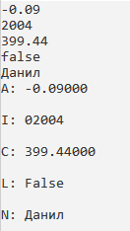

Задание 2.

Вычислить для своего варианта значение функции F. При получении в знаменателе нуля дать соответствующее сообщение.

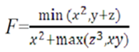

static void SecondTask()

{

double x = double.Parse(Console.ReadLine());

double y = double.Parse(Console.ReadLine());

double z = double.Parse(Console.ReadLine());

double znam = x * x + Math.Max(z * z * z, x * y);

if (znam == 0)

{

Console.WriteLine("0 в знаменателе!!!");

return;

}

Console.WriteLine("Результат: {0}", Math.Min(x * x, y + z) / znam);

}

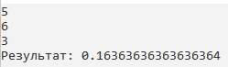

Задание 3.

Определить для своего варианта номер N области, в которой находиться точка М (х,у) c заданными координатами. Границы области относить к области с наибольшим номером.

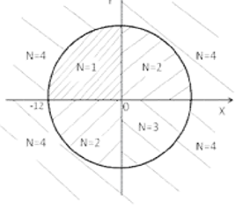

static void ThirdTask()

{

double x = double.Parse(Console.ReadLine());

double y = double.Parse(Console.ReadLine());

if(Math.Sqrt(x*x + y*y) > 12)

{

Console.WriteLine("Точка входит в область 4.");

return;

}

if(x*y >= 0)

{

Console.WriteLine("Точка входит в область 2.");

return;

}

if(x < 0)

{

Console.WriteLine("Точка входит в область 1.");

return;

}

Console.WriteLine("Точка входит в область 3.");

}





Вывод

В ходе выполнения лабораторной работы мы познакомились со средой программирования VisualStudio и языком программирования C#.